



**موسسه آموزش عالی صفاهان**

**پایان نامه کارشناسی**

**گرایش نرم افزار**

**عنوان**

**طراحی و پیاده سازی پورتال مشترکین برای سیستم مدیریت مشتری**

**نگارش**

**مهدی کریمی**

**استاد راهنما**

**سرکار خانم ویکتوریا قانع**

**استاد داور**

**سرکار خانم عموزادی**

**دی ماه 1402**

|  |
| --- |
| **به نام خدا**  **تعهد نامه اصالت اثر**  تاریخ: 21/10/1402 |

کلیه نتایج و حقوق حاصل از این پایان نامه متعلق به موسسه آموزش عالی صفاهان می باشد. هرگونه استفاده از نتایج علمی و عملی واگذاری اطلاعات به دیگران یا چاپ و تکثیر، نسخه برداری، ترجمه و اقتباس از این پایان نامه بدون موافقت کتبی موسسه آموزش عالی صفاهان ممنوع است.

نقل مطالب با ذکر مآخد بلامانع است.

تقدیر و تشکر

از استاد راهنمای گرامی سرکار خانم ویکتوریا قانع و استاد عموزادی که راهنمای های آنها همیشه برای بنده کارآمد بوده و بدون شک انجام این پایانامه بدون کمک و راهنمایی‌های ارزنده آنها امکان پذیر نبوده است، کمال تشکر را دارم.

همچنین تشکر از تمامی اساتیدی که توفیق دانشجویی در محضرشان را داشتم.

**چکیده**

پروژه انجام شده جهت سهولت ارتباط مشتریان و سازمان های ارائه دهنده خدمات طراحی شده است.پورتال طراحی شده با یک سیستم مدیریت مشتری و از طریق وب سرویس های ارائه شده توسط سیستم مدیریت مشتری یکپارچه سازی شده است.به طور کلی مشتریان پس از طی کردن فرآیند خرید یک محصول از سازمان های بازرگان، خدماتی و یا ... انتظار پشتیبانی وارائه خدماتی مانندآموزش و... نسبت به سازمان فروشنده دارند.

به عنوان مثال فرض میکنیم محصول خریداری شده توسط مشتری یک محصول نرم افزاری باشد که پس از گذشت مدتی این نرم افزار با خطا مواجه شده ونیاز به ارائه پشتیبانی و یا برای دریافت صورتحساب ها نیاز به ارتباط با واحد فروش سازمان مرتبط را دارد. راه های ارتباطی در این گونه مسائل میتواند فقط با تماس تلفنی و یا ارئه یک جلسه حضوری با مشتری ختم شود و مسلما زمان زیادی از هر دو طرف گرفته می شود.

اما راه های ارتباطی دیگری نیز وجود دارد که میتواند از اتلاف وقت جلوگیری کند و وفاداری مشتری را به برند یامحصول فروخته شده بیشتر کند. یکی از این راه های ارتباطی داشتن یک پورتال مشتریان برای سازمان می باشد.

پورتال مشتریان یک ناحیه کاربری می باشد که مشتری میتواند با نام کاربری و کلمه عبوری که سازمان ارائه دهنده خدمات در اختیار آن می گذارد روی ناحیه کاربری خود وارد شده و تمامی موارد مربوط به خود مانند صورتحساب ها، تیکت های پشتیبانی، پروفایل و ... را مشاهده کند. همچنین راه های ارتباطی دیگر مانند برقراری ارتباط با سازمان خدمات دهنده از طریق تیکت را فراهم می کند و باعث می شود مشتری در هر کجا که با مشکلی روبه رو شد یک تیکت سمت ساازمان ارسال کرده و پاسخ پشتیبان پنل خود را دریافت کند.

با داشتن یک پورتال، مشتری برای دریافت صورتحساب ها نیاز به مکالمه تلفنی با سازمان ارائه دهنده خدمات را ندارد و تمامی صورتحساب های خود را میتواند در پورتال مشاهده کند. همچنین برای دریافت خدمات نیاز به ارائه جلسه حضوری یا برقراری تماس تلفنی ندارند و به راحتی میتوانند از طریق تیکت ارتباط خود را با سازمان ارائه دهنده خدمات برقرار کند

**واژههای کلیدی**

ورود مشتری،

پروفایل مشتری،

خدمات آنلاین،

اطلاعات حساب کاربری،

پشتیبانی آنلاین،

مدیریت ارتباط با مشتری،

ارتباط مشتری،

خدمات پس از فروش

**فهرست مطالب**

فصل اول: مقدمه ای از طراحی پروژه 9

1-1 : مقدمه ای از پورتال مشتریان 9

2-1 : ماموریت پورتال مشتریان 9

3-1 : اهداف پروژه در پورتال مشتریان 9

4-1 : ضرورت انجام پروژه پورتال 10

5-1 :ابزار های مورد نیاز در طراحی یک پورتال مشتریان 12

فصل دوم: مدیریت ارتباط با مشتریان 13

1-2 : تعریف نرم افزار CRM 13

2-2: مفاهیم مدیریت ارتباط با مشتری 13

3-2 : تاریخچه نرم افزا های CRM 14

4-2: مزایای سیستم ارتباط با مشتریان 15

5-2 : معایب سیستم مدیریت مشتریان 16

6-2 : چالش های موجود در طراحی سیستم های مدیریت مشتری 17

فصل سوم: مراحل طراحی و پیاده سازی یک CRM 19

1-3 : مراحل طراحی و پیاده سازی یک CRM 19

1-1-3: تجزیه و تحلیل نیازمندی‌ها 19

2-1-3: طراحی سیستم 19

3-1-3: پیاده‌سازی 20

4-1-3: تست و اعتبارسنجی در سیستم 21

5-1-3 : آموزش و راه‌اندازی 22

6-1-3: فروش، پشتیبانی و نگهداری در سیستم مدیریت مشتری 23

فصل چهارم : شرح پروژه انجام شده 25

1-4 : ویژگی های پروژه ی انحام شده 25

2-4 : مراحل اجرای کار در طراحی پورتال مشتریان 25

1-2-4: انتخاب یک زبان برنامه نویسی 25

2-2-4: انتخاب منبع برای انتقال اطلاعات از پورتال به سیستم مدیریت مشتری 25

3-2-4: لیست متدهای API استفاده شده در پروژه 26

4-2-4: طراحی صفحه کانفیگ CRM URL 29

5-2-4: طراحی صفحه لاگین 30

6-2-4: طراحی صفحه ثبت نام 32

7-2-4: فرآیند ها پس از ورود مشتری 34

1-3-4: نمایه ListView 38

2-3-4: نمایه DetailView 39

3-3-4: نمایه EditView 41

4-3-4: نمایه CreateView 41

4-4: تنظیمات پروفایل و ویرایش اطلاعات کاربری 42

فصل پنجم: جمع بندی و نتیجه گیری 44

1-5: جمع بندی 44

2-5: نتیجه گیری 44

منابع 45

## **فصل اول: مقدمه ای از طراحی پروژه**

### 1-1 : مقدمه ای از پورتال مشتریان

در دنیای امروز، دسترسی به اینترنت و استفاده از خدمات آن از اهمیت بسیاری برخوردار است.

شرکت‌های ارائه دهنده خدمات اینترنت نیز برای ارائه بهترین خدمات به مشتریان خود، سعی در ارائه ابزارها و سرویس‌هایی دارند که به مشتریان امکان دسترسی آسان به اطلاعات حساب و کنترل بیشتری را بدهد. پورتال طراحی شده یکی از این ابزارها است که به مشتریان این شرکت امکاناتی مانند مشاهده صورتحساب، تمدید سرویس، تغییرات در حساب و ارتباط با پشتیبانی را می‌دهد.

پورتال طراحی شده، محیطی را در اختیار مشتریان سازمان قرار خواهد داد که بتوانند اطلاعات تیکت های پشتیبانی، فاکتور‌ها و پیش فاکتور‌های خود را مشاهده کرده و سوالات مربوط به کسب و کار خود را دریافت کنند. این پورتال ارتباط سازمان و مشتریان را آسان کرده و به آنها اجازه می دهد براساس دسترسی های تعیین شده به اطلاعات مورد نیازی که سازمان تمایل دارد در حساب کاربری خود دسترسی داشته باشند. سازمان به سادگی و تنها با یک کلیک می توانید دسترسی هر مشتری به پورتال را در طول مدت زمان معین به بخش های مختلف سیستم نظیر پروژه ها، فاکتور ها، پیش فاکتورها و… و هم چنین پایگاه دانش، مقالات و قسمت پشتیبانی تعیین کنید.

### 2-1 : ماموریت پورتال مشتریان

ماموریت پورتال مشتریان پارس ارائه امکانات و تسهیلات ویژه به مشتریان است و بر اساس اهداف ذیل تبیین گردیده است:

الف: توسعه ارتباط متقابل و پایدار با مشتریان

ب: افزایش رضایت مندی مشتریان

ج: ایجاد و افزایش وفاداری به محصول

در راستای خدمات پس از فروش و جلب رضایت مشتریان برقراری ارتباطی دو سویه الزامی است.

زمانیکه مشتری احساس کند در هر لحظه و در هر شرایطی امکان ارتباط با شما را دارد بیش از پیش به شما اطمینان خواهد کرد.

### 3-1 : اهداف پروژه در پورتال مشتریان

پارس ویتایگر یک شرکت فناوری اطلاعات است که در زمینه ارائه خدمات ارتباطی و اینترنت فعالیت می‌کند. پورتال مشترکین پارس ویتایگر، به عنوان یک سامانه آنلاین، به مشتریان این شرکت امکان می‌دهد تا به خدمات ویتایگر دسترسی داشته باشند و از طریق آن به اطلاعات حساب کاربری و خدمات مختلف دسترسی پیدا کنند. هدف اصلی ساخت پورتال مشترکین ویتایگر عبارت است از:

الف: مدیریت حساب کاربری

یکی از اهداف اصلی ساخت پورتال مشترکین ویتایگر، مدیریت حساب کاربری مشتریان است. این پورتال به کاربران اجازه می‌دهد تا اطلاعات شخصی خود را ویرایش کنند، رمز عبور خود را تغییر دهند و اطلاعات حساب کاربری خود را به‌روز رسانی کنند.

ب : پشتیبانی و خدمات پس از فروش

پورتال مشترکین ویتایگر به مشتریان این شرکت امکان می‌دهد تا با گروه پشتیبانی تماس بگیرند و مشکلات و سوالات خود را مطرح کنند.این پورتال به مشتریان این امکان را می‌دهد تا درخواست‌های خود را ثبت کنند و به مرور آنها را پیگیری کنند.

ج : اطلاعات مالی

پورتال طراحی شده به مشتریان این شرکت اجازه می‌دهد تا به اطلاعات مالی خود دسترسی پیدا کنند. آنها می‌توانند فاکتورها و صورت‌حساب‌های خود را بررسی کنند، پرداخت‌های خود را مدیریت کنند و تراکنش‌های مالی خود را پیگیری کنند.

د : گزارش تیکت ها و پیگیری رفع آنها

مشتریان می توانند با تیکت جدید مشکلات خود را مستقیماً از پورتال گزارش دهند.

به طور کلی، هدف از ساخت پورتال مشترکین ویتایگر ایجاد یک محیط آسان و راحت برای مشتریان است تا بتوانند به خدمات و اطلاعات مربوط به حساب کاربری و خدمات ویتایگر دسترسی پیدا کنند. این پورتال مشترکین را قادر می‌سازد تا به سرعت و به صورت مستقل از هر کجا که هستند، از خدمات ویتایگر استفاده کنند و مشکلات و سوالات خود را به راحتی حل کنند

### 4-1 : ضرورت انجام پروژه پورتال

ضرورت انجام پروژه پورتال، به دلیل چندین عامل مهم می باشد. در ادامه به برخی از این عوامل اشاره می کنیم:

الف: بهبود تجربه مشتری

ایجاد پورتال مشتریان به شرکت امکان می دهد تا تجربه مشتریان خود را بهبود بخشد. با ارائه اطلاعات و خدمات مورد نیاز به مشتریان در قالب یک پورتال آنلاین، آنها قادر خواهند بود تا به راحتی به اطلاعات و خدمات مورد نیاز خود دسترسی پیدا کنند و با شرکت در ارتباط باشند.

ب: افزایش رضایت مشتری

ایجاد پورتال مشتریان می تواند منجر به افزایش رضایت مشتریان شود. با ارائه خدمات بهتر و دسترسی آسان تر به اطلاعات مورد نیاز، مشتریان احساس می کنند که به طرز مناسبی مورد توجه قرار می گیرند و نیازهایشان برآورده می شود.

ج: بهبود ارتباط با مشتری

پورتال مشتریان امکان ارتباط مستقیم و دوطرفه بین شرکت و مشتری را فراهم می کند. مشتریان می توانند با استفاده از پورتال، پرسش ها، نیازها و مشکلات خود را به شرکت ارسال کنند و دریافت پاسخ و راهنمایی لازم را کنند.

د: کاهش هزینه ها و زمان

ایجاد یک پورتال مشتریان می تواند به شرکت کمک کند تا هزینه ها و زمان مورد نیاز برای ارتباط با مشتریان را کاهش دهد. به جای برقراری ارتباط های تلفنی یا ملاقات های حضوری، مشتریان می توانند به راحتی و در هر زمانی از طریق پورتال با شرکت در ارتباط باشند.

ه: ارائه اطلاعات بهتر

با ایجاد یک پورتال مشتریان، شرکت می تواند اطلاعات بهتری در مورد نیازها و ترجیحات مشتریان خود کسب کند. با دسترسی به اطلاعات مشتریان و تحلیل آنها، شرکت می تواند خدمات خود را بهبود داده و بهترین راهکارها را ارائه کند. با توجه به مزایای ذکر شده، طراحی پورتال برای نرم افزار CRM و برای شرکت بسیار ضروری به نظر می رسد.

### 5-1 :ابزار های مورد نیاز در طراحی یک پورتال مشتریان

برای پیاده سازی پورتال مشتریان ویتایگر، شما نیاز به ابزارهای زیر خواهید داشت:

الف: سرور وب

شما نیاز به یک سرور وب قدرتمند و قابل اطمینان دارید که بتواند ترافیک و درخواست‌های بالا را پشتیبانی کند.

ب: طراحی واسط کاربری

شما نیاز به یک تیم طراحی دارید که بتواند طرحی زیبا و کاربرپسند برای پورتال مشتریان شما ایجاد کند. این شامل طراحی صفحات، نمودارها، نمایش داده ها و الگوهای رابط کاربری است.

ج: امنیت

یکی از اهمیت‌های بالا در پورتال مشتریان، امنیت است. شما نیاز به ابزارها و تکنولوژی‌های امنیتی مانند SSL، ورود دو مرحله‌ای، رمزنگاری و مکانیزم‌های پیشگیری از حملات دارید.

د: ابزارهای ارتباطی

برای برقراری ارتباط با مشتریان، شما نیاز به ابزارهای ارتباطی مانند فرم‌های تماس، گفتگو آنلاین و تیکتینگ سیستم دارید. در این طراحی از ابزار ارتباطی CRM استفاده شده.

## **فصل دوم: مدیریت ارتباط با مشتریان**

### 1-2 : تعریف نرم افزار CRM

مدیریت ارتباط با مشتریان CRM به مجموعه فعالیت‌ها و روش‌ها گفته می‌شود که سازمان‌ها برای برقراری و حفظ ارتباط با مشتریان خود استفاده می‌کنند. این استراتژی‌ها و فعالیت‌ها با هدف بهبود تجربه مشتری و افزایش فروش و وفاداری مشتریان انجام می‌شوند.

### 2-2: مفاهیم مدیریت ارتباط با مشتری

در زیر به برخی از مفاهیم مدیریت ارتباط با مشتریان اشاره می‌کنم:

الف: تحلیل و شناخت مشتریان:

بخش اساسی از CRM، شناخت و تحلیل مشتریان است. به کمک این اطلاعات، سازمان‌ها می‌توانند به بهترین شکل ممکن به نیازها و تمایلات مشتریان پاسخ دهند

ب: سیستم‌های اطلاعات مشتریان

سیستم‌های اطلاعات مشتری نقش مهمی در مدیریت اطلاعات مشتریان ایفا می‌کنند. این سیستم‌ها از جمع‌آوری، ذخیره، تجزیه و تحلیل داده‌ها برای ارائه اطلاعات مفید و تصمیم‌گیری‌های بهتر برای سازمان استفاده می‌کنند.

ج: خدمات پس از فروش

بخش دیگری از CRM، مدیریت خدمات پس از فروش است که به کمک آن مشتریان می‌توانند پس از خرید از سازمان، به بهترین شکل ممکن پشتیبانی و خدمات دریافت کنند

د: ارتباطات چندکاناله

CRM همچنین توجه به ارتباطات چندکاناله با مشتریان دارد، از جمله تلفن، ایمیل، شبکه‌های اجتماعی و … که این ارتباطات از اهمیت بسیاری برخوردار هستند

ه: تجربه مشتری

یکی از اهداف اصلی CRM بهبود تجربه مشتری است. ارسال محصولات یا خدمات، پشتیبانی و… به دلیل تأثیر بسزایی که بر ارتباط با مشتری دارد، از اهمیت بسیاری برخوردار است

به طور کلی، مدیریت ارتباط با مشتریان به سازمان‌ها کمک می‌کند تا ارتباط مفید و موثری با مشتریان برقرار کرده، و به‌وسیله آن تجربه مشتری را بهبود ببخشند و در نتیجه عملکرد کسب و کار خود را بهبود بخشند

### 3-2 : تاریخچه نرم افزا های CRM

تاریخچه نرم افزار های سی آر ام به سال 1980 میلادی باز می گردد که تغییرات آن در گذر زمان در زیر خدمت شما اعلام می گردد.

الف: دهه 1980

تاریخچه CRM به دهه 1980 باز می‌گردد که نخستین سیستم‌های مدیریت ارتباط با مشتری توسط شرکت‌هایی مانند Oracle و IBM توسعه یافتند. این سیستم‌ها از زیرساخت‌های پایگاه داده و سیستم‌های حسابداری برای مدیریت اطلاعات مشتریان استفاده می‌کردند.

ب: دهه 1990

در این دهه، با پیشرفت اینترنت و رشد صنعت فروش از طریق وب، CRM به صورت آنلاین و ابری به تدریج رشد کرد.

ج: دهه 2000

در این دهه، با پیشرفت فناوری‌های اطلاعاتی، CRM به شکل بزرگتر و جامع تری شکل گرفت و ابزارها و ویژگی‌های جدیدی مانند اتوماسیون فرایندها، ارتباطات چندکاناله و تحلیل داده‌ها به CRM اضافه شد.

د: دهه 2010 و بعد

در این دوره، با بروز رسانی و پیشرفت فناوری‌های مربوط به هوش مصنوعی، ابر، تحلیل داده و امنیت، CRM به شکلی پیشرفته‌تر و هوشمندانه‌تر توسعه یافته است. همچنین این دوره با پیشرفت روش‌های تحلیل داده و هوش تجاری، تمرکز بر تجزیه و تحلیل داده‌ها برای استفاده بهینه از اطلاعات مشتریان افزایش یافته است.

امروزه، نرم افزارهای CRM از ویژگی‌ها و امکانات پیشرفته‌ای برخوردار هستند که به سازمان‌ها کمک می‌کنند تا ارتباطات خود را با مشتریان بهبود بخشند و به وفاداری و رضایت مشتریان بیشتری دست یابند.

### 4-2: مزایای سیستم ارتباط با مشتریان

مدیریت ارتباط با مشتریان CRM دارای مزایا و فواید متعددی است که می‌تواند برای یک سازمان، به ویژه یک کسب و کار، بسیار ارزشمند باشد. در زیر به برخی از مزایای مدیریت ارتباط با مشتریان اشاره می‌کنم:

الف: بهبود تجربه مشتری

استفاده از CRM به سازمان‌ها کمک می‌کند تا تجربه مشتریان را بهبود بخشند. اطلاعات جامع در مورد مشتریان باعث می‌شود تا سازمان‌ها بتوانند به بهترین شکل ممکن به نیازها و تمایلات مشتریان پاسخ دهند و خدمات و محصولاتی ارائه دهند که به مشتریان جذابیت بیشتری دارند.

ب: افزایش وفاداری مشتریان

ارتباطات موثر و به موقع با مشتریان، ارتباطات دو طرفه را ترویج می‌دهد و باعث افزایش وفاداری مشتریان می‌شود. مشتریانی که احساس می‌کنند درک شده و ارزش گذاری می‌شوند، احتمالاً به دلیل تجربه مثبت خود، محصولات یا خدمات بیشتری از سازمان مورد نظر خریداری کنند.

ج: بهبود انتقال اطلاعات

با استفاده از CRM، اطلاعات مربوط به مشتریان به نحو موثری مدیریت می‌شود و به تمامی اعضای تیم فروش و خدمات مشتریان در دسترس قرار می‌گیرد. این بهبود در انتقال اطلاعات می‌تواند به خدمات بهتر و سریع‌تر برای مشتریان منجر شود.

د: بهبود تصمیم‌گیری

استفاده از داده‌ها و آمارهای جمع‌آوری شده توسط CRM، افراد در سازمان قادرند تا تصمیمات بهتری را مبنی بر فرایندها و رویکردهای موثرتر برای تعامل با مشتریان بپذیرند.

ه: افزایش فروش

با دسترسی به اطلاعات جامع در مورد مشتریان، تیم فروش می‌تواند بهبودیافته و موثرتر روی فرصت‌های فروش متمرکز شود و به نتیجه بیشتری دست یابد.

به طور کلی، CRM به سازمان‌ها کمک می‌کند تا به مشتریان خود به شکلی بهتر و موثرتری نگرش داشته و باعث بهبود کسب و کار و ارتقاء رضایت مشتریان می‌شود.

### 5-2 : معایب سیستم مدیریت مشتریان

هر چند که مدیریت ارتباط با مشتریان دارای مزایا و فواید بسیاری است، اما همچنین ممکن است با معایب و چالش‌هایی نیز همراه باشد. در زیر به برخی از معایب ممکن در مدیریت ارتباط با مشتریان اشاره می‌کنم:

الف: پیچیدگی در طراحی سیستم مدیریت مشتری

پیاده سازی یک سیستم CRM پیچیدگی‌های خاص خود را دارد، از جمله نیاز به زمان و تلاش برای انتخاب، پیکربندی و آموزش نیروهای کاری، هماهنگ‌ سازی با فرآیندهای موجود و مدیریت داده‌های مشتری.

ب: مقاومت نیروی کار

ممکن است که برخی از نیروهای کاری در سازمان از جمله کارمندان فروش، با استفاده از سیستم CRM مخالفت کنند و مقاومت نشان دهند.

ج: هزینه‌ها

پیاده‌سازی و نگهداری یک سیستم CRM ممکن است هزینه‌های قابل توجهی را برای سازمان به همراه داشته باشد، از جمله هزینه‌های نرم‌افزار، آموزش، پیکربندی، نگهداری و پشتیبانی.

د: مشکلات امنیتی

در صورتی که داده‌های مشتریان به نحو مناسبی محافظت نشوند، این می‌تواند به مشکلات امنیتی منجر شود. سرقت اطلاعات، نقض حریم خصوصی، یا حتی نقض قوانین مرتبط با حفظ اطلاعات شخصی از جمله مشکلاتی است که ممکن است پیش آید.

ج: تحلیل فرم های پستی

گاهی اوقات برخی سیستم‌های CRM، به دلیل ارائه تحلیل‌های بی‌اثر یا نادرست، می‌توانند به نتایج ناکارآمد و گمراه‌کننده منجر شوند.

در نهایت، ممکن است که هر سیستمی، حتی با تمام مزایا و فوایدش، معایب و چالش‌های خود را داشته باشد. اما با مدیریت مناسب، این مشکلات می‌توانند کاهش یابند و مزایای مدیریت ارتباط با مشتریان به خوبی به دست آید.

### 6-2 : چالش های موجود در طراحی سیستم های مدیریت مشتری

مدیریت ارتباط با مشتریان CRM با چالش‌های متعددی روبرو است که می‌تواند بر سازمان‌ها و کسب و کارها تأثیر گذار باشد. در زیر به برخی از این چالش‌ها اشاره می‌کنم:

الف: یکپارچگی داده‌ها

یکی از چالش‌های اصلی CRM، یکپارچگی داده‌ها و اطلاعات در مورد مشتریان است. در بسیاری از سازمان‌ها، اطلاعات مربوط به مشتریان از منابع مختلفی مانند فروش، بازرگانی، خدمات مشتریان و ... به دست می‌آید، که ممکن است باعث عدم یکپارچگی این اطلاعات و عدم دسترسی به تحلیل‌های جامع و کارآمد در مورد مشتریان شود.

ب: مدیریت تغییرات

پیاده‌سازی سیستم‌های CRM ممکن است به تغییرات زیادی در فرآیندها، ساختار سازمانی و رفتار کارکنان منجر شود، که مدیریت این تغییرات و اطمینان از قبول‌پذیری فرآیندهای جدید توسط کارکنان چالش‌هایی ایجاد می‌کند.

ج: انتخاب و پیاده‌سازی نرم‌افزار مناسب

یکی از مهم‌ترین چالش‌هایی که سازمان‌ها در مواجهه با CRM قرار دارند، انتخاب و پیاده‌سازی نرم‌افزار مناسبی است که نیازهای خاص آن‌ها را برآورده کند و با ساختار و فرآیندهای سازمان هماهنگی داشته باشد.

د: ایجاد فرهنگ سازمانی

یک از چالش‌های اصلی CRM، ایجاد فرهنگی در سازمان است که مبنی بر تمرکز بر مشتری و ارتباطات مؤثر با آن‌ها باشد. این چالش ممکن است نیاز به تغییرات فرهنگی و رهبری قوی داشته باشد.

ه: امنیت و حفظ حریم خصوصی

حفظ امنیت و حریم خصوصی اطلاعات مشتریان یک چالش اساسی در مدیریت ارتباط با مشتریان است، به خصوص با توجه به قوانین و مقررات مربوط به حفظ حریم خصوصی داده‌ها.

در نهایت، مدیریت ارتباط با مشتریان در برابر چالش‌هایی مانند مدیریت داده‌ها، پیاده‌سازی نرم‌افزار مناسب، تغییرات سازمانی و فرهنگی، امنیت داده و ... قرار دارد که نیازمند برنامه‌ریزی دقیق و راه‌حل‌های مؤثر است.

## **فصل سوم: مراحل طراحی و پیاده سازی یک CRM**

### 1-3 : مراحل طراحی و پیاده سازی یک CRM

مراحل طراحی و پیاده‌سازی یک نرم‌افزار CRM مدیریت ارتباط با مشتری شامل

### 1-1-3: تجزیه و تحلیل نیازمندی‌ها

در این مرحله، نیازمندی‌های کسب و کار شناسایی می‌شود و فهرستی از امکانات و ویژگی‌های مورد نیاز برای سیستم CRM تهیه می‌شود. مرحله تجزیه و تحلیل نیازمندی‌ها برای طراحی یک نرم‌افزار CRM شامل مراحل زیر است:

الف: جمع‌آوری نیازمندی‌ها

در این مرحله، با کاربران نهایی و مدیران بخش‌های مختلف کسب و کار برای شناسایی نیازمندی‌ها ملاقات می‌شود. این نیازمندی‌ها ممکن است شامل مواردی نظیر مدیریت اطلاعات مشتریان، ارتباط با مشتریان، پشتیبانی و خدمات پس از فروش و … باشند.

ب: تحلیل نیازمندی‌ها

نیازمندی‌های جمع‌آوری شده به دو دسته‌ی نیازمندی‌های کاربردی

(Functional Requirements) و نیازمندی‌های غیر کاربردی

(Non-functional Requirements) تقسیم می‌شوند. نیازمندی‌های کاربردی شامل اقدامات و عملکردهایی هستند که سیستم باید انجام دهد، مانند ثبت اطلاعات مشتریان. نیازمندی‌های غیر کاربردی شامل ویژگی‌هایی مانند امنیت، قابلیت اطمینان و کارایی سیستم هستند.

ج: مستندسازی نیازمندی‌ها

نیازمندی‌های کاربردی و غیر کاربردی در یک مستند مشخص و قابل فهم جمع‌آوری و نگهداری می‌شود تا در مراحل بعدی از آن استفاده شود.

### 2-1-3: طراحی سیستم

این مرحله شامل طراحی پایگاه داده، طراحی رابط کاربری، و طراحی فرآیندهای کاری مرتبط با CRM می‌باشد. مرحله طراحی سیستم یک نرم‌افزار CRM شامل مراحل زیر است:

الف: طراحی پایگاه داده

در این مرحله، ساختار پایگاه داده‌ای که اطلاعات مشتریان، تراکنش‌ها، فعالیت‌ها و سایر داده‌های مرتبط با CRM را ذخیره می‌کند، طراحی می‌شود. این شامل تعیین جداول، روابط بین جداول، کلیدهای اصلی و فرعی و نحوه ذخیره و بازیابی داده‌ها است.

ب: طراحی رابط کاربری

در این مرحله، رابط کاربری نرم‌افزار به گونه‌ای طراحی می‌شود که کاربران بتوانند به راحتی با سیستم ارتباط برقرار کنند. این شامل طراحی صفحات، فرم‌ها، منوها، گزارش‌ها و سایر عناصر و ترکیبات تشکیل‌دهنده رابط کاربری می‌شود.

ج: طراحی فرآیندهای کاری

در این مرحله، فرآیندها و جریان‌های کاری مرتبط با مدیریت ارتباط با مشتری طراحی می‌شوند. این شامل تعیین گردش کارها، اجرای فعالیت‌ها، ارسال اعلان‌ها و هشدارها، مدیریت برنامه‌ها و وظایف و ... می‌شود.

### 3-1-3: پیاده‌سازی

در این مرحله، توسعه دهندگان نرم‌افزار بر اساس نیازمندی‌ها و طرح‌های طراحی شده سیستم را پیاده‌سازی می‌کنند. مرحله پیاده‌سازی یک نرم‌افزار CRM شامل مراحل زیر است:

الف: توسعه نرم‌افزار

در این مرحله، توسعه‌دهندگان نرم‌افزار بر اساس نیازمندی‌ها و طرح‌های طراحی شده، کدهای برنامه نویسی مرتبط با اجرای امکانات و ویژگی‌های CRM را ایجاد می‌کنند. این شامل برنامه‌نویسی ماژول‌ها، پیاده‌سازی واسط‌های برنامه نویسیAPI و سایر عناصر فنی مرتبط با نرم‌افزار می‌شود.

ب: ادغام با سیستم‌های موجود

نرم‌افزار CRM ممکن است باید با سیستم‌های دیگری که در سازمان وجود دارند، مانند سیستم‌های حسابداری یا سیستم‌های مدیریت ارتباط با مشتری موجود، ادغام شود. این ادغام شامل انتقال داده، ایجاد اتصالات API و تطبیق فرآیندهای کاری می‌شود.

ج: آزمون و ارزیابی

پس از توسعه و ادغام، نرم‌افزار باید تست شود تا اطمینان حاصل شود که عملکرد آن درست است و با نیازمندی‌های ابتدایی همخوانی دارد. این شامل تست واحدها، تست انفاق و تست هم‌افزار می‌شود.

د: راه‌اندازی و استقرار

پس از آزمون و تست‌های موفق، نرم‌افزار CRM بر روی سرورهای مورد نیاز نصب می‌شود و راه‌اندازی می‌شود. این شامل انتقال داده، آموزش کاربران و تنظیمات نهایی برای راه‌اندازی نرم‌افزار می‌شود.

### 4-1-3: تست و اعتبارسنجی در سیستم

پس از پیاده‌سازی، نرم‌افزار تست می‌شود تا اطمینان حاصل شود که عملکرد آن درست است و با نیازمندی‌های ابتدایی همخوانی دارد. مرحله تست و اعتبارسنجی نرم‌افزار CRM شامل فعالیت‌های زیر است:

الف: طراحی تست

در این مرحله، تیم تست نرم‌افزار تست‌های مختلفی را برای انواع عملکردها، امکانات و سناریوهای مختلف CRM طراحی می‌کند. این شامل تست واحدها، تست انفاق و تست هم‌افزار است.

ب: اجرای تست

پس از طراحی تست‌ها، تست‌ها بر روی نرم‌افزار اجرا می‌شوند و نتایج آنها ثبت می‌شود. در این مرحله، هر گونه عملکرد نادرست یا نقص در نرم‌افزار تست می‌شود و به تیم توسعه بازخوردهای لازم داده می‌شود.

ج: اعتبارسنجی

در این مرحله، نرم‌افزار CRM تست شده از نگاه کاربران و مشتریان مورد ارزیابی قرار می‌گیرد تا مطمئن شود که عملکرد و ویژگی‌های آن با انتظارات و نیازمندی‌های واقعی سازمان هماهنگ است. این می‌تواند شامل مرحله‌ی آزمایشی با گروه کاربری نماینده واقعی و یا مشتریان مورد استفاده قرار گیرد.

د: اصلاح و بازبینی

هر گونه نقص یا نقض در عملکرد یا رفتار نرم‌افزار به عنوان نتیجه از تست‌ها، مورد بررسی و اصلاح قرار می‌گیرد تا نرم‌افزار حاضر به حالت ایده‌آل برسد.

### 5-1-3 : آموزش و راه‌اندازی

در این مرحله، کاربران اصلی نرم‌افزار آموزش داده می‌شوند و سیستم برای استفاده در محیط تولیدی آماده می‌شود. مرحله آموزش و راه‌اندازی یک نرم‌افزار CRM شامل فعالیت‌های زیر است:

الف: آموزش مدیریتی

در این مرحله، تیم‌های مدیریتی و مدیران سطح بالا باید با استفاده از نرم‌افزار آشنا شوند. آنها باید چگونگی استفاده از نرم‌افزار و نحوه مدیریت و نظارت بر فعالیت‌ها و گزارش‌دهی را یاد بگیرند.

ب: آموزش کاربران

کاربران نهایی که نیاز به استفاده از نرم‌افزار CRM دارند، باید آموزش دیده و آشنا شوند. این شامل آموزش‌های آنلاین، جلسات آموزشی حضوری، مستندات و راهنماها می‌شود.

ج: نصب و راه‌اندازی

نصب نرم‌افزار CRM بر روی سرورها و دستگاه‌های مورد نیاز و تنظیم آنها بر اساس نیازمندی‌های سازمان. این شامل ایجاد حساب‌ها و دسترسی‌ها، تنظیمات اولیه و اجرای آزمون‌های ابتدایی برای اطمینان از صحت نصب است.

د: پشتیبانی و پیگیری

پس از نصب و راه‌اندازی، تیم پشتیبانی باید مشتریان را در اجرای اولیه و استفاده از نرم‌افزار CRM همراهی کند و به آنها کمک کند تا به خوبی از این نرم‌افزار استفاده کنند.

### 6-1-3: فروش، پشتیبانی و نگهداری در سیستم مدیریت مشتری

بعد از راه‌اندازی، نگهداری و پشتیبانی مداوم برای اطمینان از بهینه‌سازی و عملکرد صحیح سیستم CRM ضروری است. مرحله فروش، پشتیبانی و نگهداری یک نرم‌افزار CRM شامل فعالیت‌های زیر است:

الف: فروش و بازاریابی

در این مرحله، نرم‌افزار CRM به مشتریان واجد نیاز معرفی و فروخته می‌شود. این شامل تبلیغات، فروش مستقیم، دموها، وبینارها و سایر فعالیت‌های بازاریابی و فروش می‌شود.

ب: پشتیبانی و خدمات پس از فروش

پس از فروش، مشتریان نیاز به پشتیبانی فنی، آموزش و راهنمایی در مورد استفاده از نرم‌افزار CRM دارند. شرکت باید امکان ارائه خدمات پشتیبانی مطلوب را داشته باشد تا مشتریان بتوانند از نرم‌افزار به بهترین شکل ممکن استفاده کنند.

ج: به‌روزرسانی و نگهداری

نرم‌افزار CRM نیاز به به‌روزرسانی‌ها، تعمیرات و نگهداری دارد تا از عملکرد مطلوب برخوردار باشد. این شامل رفع اشکالات، بهبودها، اضافه کردن امکانات جدید و موارد مشابه است.

د: ارزیابی عملکرد

تیم‌های فروش و پشتیبانی باید عملکرد نرم‌افزار و واکنش مشتریان را به‌طور مداوم ارزیابی کنند تا بهبودهای لازم را اعمال کنند و برای توسعه و بهبود نرم‌افزار اقدام کنند.

## **فصل چهارم : شرح پروژه انجام شده**

### 1-4 : ویژگی های پروژه ی انحام شده

اوایلی که اینترنت آمده بود، ایمیل اصلی‌ترین خط ارتباط بین شرکت و مشتریانش بود. با اینکه ایمیل وسیله ارتباطی خوبی است، اما مشتری دسترسی سریع به چیزهایی که می‌خواهد‌، ندارد. پس اگر مشتری به اطلاعات به موقع و فوری نیاز داشته باشد، باید با شرکت تماس بگیرد و در نهایت مدیر اجرایی یا مسئول خدمات مشتری از کار می‌افتد تا به مشتری پاسخ دهد.

امروزه، خیلی از شرکتها از پرتال مشتری استفاده می‌کنند تا مشتری هر وقت بخواهد راحت بتواند وارد نرم‌افزار شود و به طلاعاتی که می‌خواهد دسترسی داشته باشد.اهمیت اصلی پرتال مشتری، در رابطه با خدمات مشتری است؛ چون مشتری‌ها انتظار خدمات سلف‌ سرویس دارند. به کمک پرتال مشتریان، خودشان می‌توانند اطلاعات را جستجو کنند.از آنجاییکه امروزه مشتری‌ها دوست دارند پاسخ سوال‌شان را هر‌چه زودتر و راحت‌تر بگیرند، و معطل نشوند، داشتنِ پرتال مشتریان یک مزیت به شمار می‌رود. ویژگی های بیشتر پورتال مشترکین در فصل اول به صورت کامل خدمت شما ارائه شد.

### 2-4 : مراحل اجرای کار در طراحی پورتال مشتریان

مراحل اجرای کار طراحی پورتال تهیه شده در زیر خدمت شما ارائه می گردد:

### 1-2-4: انتخاب یک زبان برنامه نویسی

پیاده سازی پورتال مشتریان پارس ویتایگر، به روش PHP MVC طراحی شده.

نکته ای که حائز اهمیت می باشد پورتال طراحی شده کاملا FullDynamic طراحی شده و تبادل اطلاعات در پورتال و نرم افزار CRM از طریق وب سرویس های ارائه شده توسط نرم افزار CRM انجام می گردد.

با توجه به نکته بالا هیچ پایگاه داده ای سمت پورتال وجود ندارد و تمامی اطلاعات ثبت شده و ایجاد شده توسط مشتری از طریق وب سرویس ها انجام شده و به پایگاه داده CRM اضافه می گردد.

در پروژه طراحی شده فایل Router یا مسیر یاب، Controller های مربوط به هر صفحه را مشخص کرده و Proccess در فایل های Controller انجام شده و دیتا های بازگشتی را به View منتقل کرده و کلاینت می تواند آن را مشاهده کرده و عملیات مورد نظر خود را انجام دهد.

### 2-2-4: انتخاب منبع برای انتقال اطلاعات از پورتال به سیستم مدیریت مشتری

برای طراحی و پیاده سازی پورتال مشتریان منبع انتخاب شده، نرم افزار سی آر ام پارس ویتایگر می باشد.

انتخاب یک منبع در طراحی پورتال یک امر ضروری می باشد تا مشتریان و کارمندان یک موسسه به راحتی بتوانند با هم ارتباط برقرار کنند، مانند منتقل کردن تیکت های پشتیبانی. در این پروژه، پورتال طراحی شده سمت مشتری و سی آر ام استفاده شده سمت فروشنده یا خدمات دهنده می باشد.

ارتباط بین پورتال طراحی شده و نرم افزار سی آر ام از طریق وب سرویس ها صورت گرفته و منتقل کردن اطلاعات بین مشتریان با فروشنده یا خدمات دهنده از طریق API های طراحی شده سمت سی آر ام امکام پذیر می باشد.

### 3-2-4: لیست متدهای API استفاده شده در پروژه

لیست متد های استفاده شده در وب سرویس خدمت شما اعلام می گردد:

* متد : ParsFetchGeneralInfاز این متد می توانید برای دریافت اطلاعات عمومی و تنظیمات پورتال - استفاده کنید.
* متد : ParsLogin از این متد می توانید برای ورود به پورتال و دریافت مشتری و دسترسی های پورتال استفاده کنید .
* متد: Register از این متد می توانید به جهت ثبت نام مشتری جدید در پورتال استفاده نمایید.
* متد: FetchModules با استفاده از این متد میتوانید لیست ماژول های در دسترسی کاربر به همراه اطلاعاتی در مورد تاریخ پایان پشتیبانی و اطلاعات پروفایل را مشاهده نمایید.
* متد: FetchModules با استفاده از این متد میتوانید لیست ماژول های در دسترسی کاربر به همراه اطلاعاتی در مورد تاریخ پایان پشتیبانی و اطلاعات پروفایل را مشاهده نمایید.
* متد : FetchCompanyDetailsاز این متد جهت دریافت اطلاعات سازمان، لوگو و ... استفاده می شود.
* متد : FetchCompanyTitleاز این متد جهت دریافت اطلاعات سازمان نظیر عنوان، لوگو و ... استفاده می شود.
* متد : FetchDefaultScopeFilter از این متد جهت دریافت تنظیمات پورتال پیش فرض پورتال برای آگاهی از نمایه پیشفرض استفاده میشود.
* متد : ParsFetchRecordاز این متد جهت دریافت اطلاعات یک رکورد مشخص استفاده میشود.
* متد : FetchChartsاز این متد جهت دریافت نمودارهای مرتبط با داشبورد مشترکین استفاده میشود.
* متد FetchShortcuts : از این متد جهت نمایش میانبرها در صفحه اصلی استفاده می شود.
* متد : FetchAnnouncementاز این متد میتوانید جهت اطلاع به کاربر پورتال جهت نمایش یک اطلاعیه استفاده نمایید.
* متد : FetchRecentRecordsاز این متد جهت دریافت لیست آخرین رکوردهای تغییر یافته و در دسترس مشترک در ماژول های مختلف استفاده میگردد.
* متد FetchAccountRepresentatives : از این متد جهت دریافت اطلاعات سازمان مخاطب و کارشناس مرتبط در سی آر ام استفاده می شود.
* متد FetchHistory : از این متد جهت دریافت تاریخچه تغییرات یک رکورد استفاده می شود.
* متد : DescribeModuleاز این متد جهت دریافت لیست فیلد ها و دسترسی های مشترک به یک ماژول استفاده میگردد.
* متد : FetchRecordsاز این متد جهت دریافت لیست رکوردهای در دسترس یک ماژول و نمایش به مشترک استفاده میشود.
* متد : ParsFetchRecordsاز این متد جهت دریافت لیست رکوردهای در دسترس یک ماژول و نمایش به مشترک استفاده میشود .
* متد : FetchProfileاز این متد جهت دریافت اطلاعات در دسترس کاربر پورتال فعلی استفاده می شود.
* متد : SearchFaqsاز این متد جهت جستجو در بخش سوالات متداول استفاده میشود.
* متد : FetchFaqCategoryCountsاز این متد جهت نمایش تعداد کل و هر دسته در بخش سوالات متداول استفاده میگردد.
* متد : SearchRecordsاز این متد جهت جستجو در ماژول های در دسترس مشتری به جز سوالات متداول استفاده میشود.
* متد : FetchSupportNotificationاز این متد جهت اطلاع از تاریخ پایان پشتیبانی مشترک استفاده می شود.
* متد : UpdateLoginDetailsاز این متد جهت ثبت ورود و خروج کاربر استفاده می شود.
* متد : FetchSettingsاز این متد جهت دریافت تنظیمات پورتال سمت سرور سی آر ام استفاده می شود.
* متد : ExportRecordsاز این متد جهت دریافت لیست رکوردها استفاده میگردد.
* متد : ChangePasswordاز این متد میتوانید جهت تغییر رمز مشترک استفاده نمایید.
* متد : ForgotPasswordاز این متد جهت بازیابی گذر واژه کاربر پورتال استفاده می شود.
* متد : FilterRecordsاز این متد جهت دریافت لیست رکوردهای یک ماژول به صورت محدود استفاده میشود.
* متد : DownloadFile با استفاده از این متد قادر خواهید بود یک فایل را از سمت سرور ویتایگر در صورت وجود دسترسی برای مشترک دریافت نمایید.
* متد : AddComment از این متد جهت ایجاد یاداشت جهت پاسخ به تیکت ها یا ثبت یاداشت توسط مشترک در ماژول های در دسترس استفاده می شود.
* متد : SaveRecordاز این متد جهت ایجاد یا ویرایش رکورد در ماژول ها استفاده میگردد.

### 4-2-4: طراحی صفحه کانفیگ CRM URL

پورتال مشتری طراحی شده شامل یک فایل زیپ می باشد که این فایل روی یک سرور لینوکس، هاست و ... منتقل شده و فایل index آن راخوانی می شود.

در اولین قدم نیاز به تعریف آدرس نرم افزار منبع انتخابی که در اینجا نرم افزار CRM می باشد. پس از باز کردن پورتال برای اولین بار، وارد صفحه تنظیمات آدرس می شویم.

در صفحه باز شده دو تب با نام های انتخاب زبان و تنظیمات آدرس CRM وجود دارد که در یک تب زبان دلخواه و در تب بعدی آدرس نرم افزار CRM که به عنوان منبع استفاده شده را وارد می کنیم. سپس روی دکمه ثبت آدرس سی آر ام کلیک میکنیم.

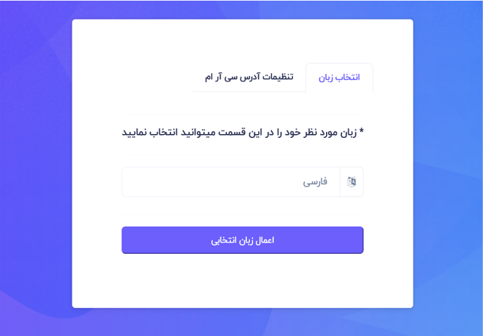

شکل 4-1: تغییر زبان

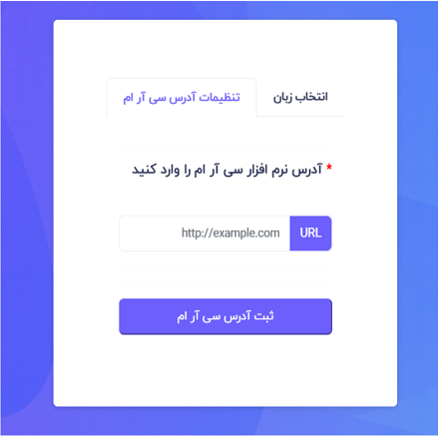

شکل 4-2: صفحه تنظیمات آدرس نرم افزار مرتبط

پس از کلیک روی دکمه ثبت آدرس سی آر ام پروسسی انجام می شود و در فایل Controller مربوط به تنظیمات URL سی آر ام بررسی می گردد که آیا نرم افزاری با این URL وجود دارد یا خیر. در صورتی که آدرس وارد شده معتبر نباشد با خطا رو ربه رو شده و پیغام خطا توسط Client دریافت می شود. در غیر این صورت در حالتی که آدرس وارد شده صحیح و معتبر باشد پیغام موفقیت سمت Client مشاهده می شود که با کلیک روی دکمه 'رفتن به صفحه ورود' میتوانند وارد صفحه ورود شوند.

موارد گفته شده در این عنوان، توسط فروشنده یا خدمات دهنده انجام می گردد و پس از طی شدن موارد بالا و کانفیگ پورتال با نرم افزار CRM آدرس URL که پورتال روی آن نصب و کانفیگ شده را در اختیار مشتریان قرار داده و مشتریان از طریق URL ارسالی از طرف فروشنده یا خدمات دهنده خود وارد صفحه لاگین شده و با دسترسی هایی که سازمان در اختیار آن ها قرار می دهد وارد نرم افزار یا پورتال شده و اطلاعات خود را مشاهده کنند.

### 5-2-4: طراحی صفحه لاگین

همان گونه که در بخش قبل نیز خدمت شما اعلام گردید، پس از کانفیگ آدرس نرم افزار CRM، سازمان آدرس URL پورتال را در اختیار مشتریان گذاشته و مشتریان پس باز کردن آدرس پورتال در مرورگر خود وارد صفحه ورود نرم افزار می شوند.

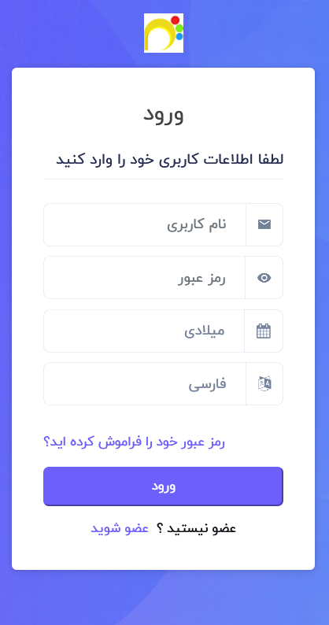

شکل 4-3: صفحه ورود

صفحه ورود طراحی شده پیش فرض شامل چهار فیلد نام کاربری، رمز عبور، انتخاب نوع تقویم و انتخاب زبان می باشد که عملکرد هر کدام خدمت شما اعلام می گردد:

الف: فیلد نام کاربری: نام کاربری که سازمان برای ورود در اختیار مشتری قرار می دهد

ب: فیلد رمز عبور: شامل رمز عبور مشتری جهت ورود در پورتال و مشاهده اطلاعات خود می باشد.

ج: فیلد انتخاب نوع تقویم : که به صورت فهرست انتخابی می باشد و این تنظیمات به دلخواه مشتری انتخاب می گردد که آیا تاریخ ها و تقویم پورتال به صورت میلادی باشد یا خیر..

د: فیلد انتخاب زبان: که مانند تقویم یک فیلد از نوع فهرست انتخابی می باشد و مشتریان میتوانند زبان دلخواه خود را برای ورود به پورتال انتخاب نمایند.

در انتهای کادر ورود مشتریان میتوانند در صورتی که حسابی نداشته اند، در صورتی که سازمان این دسترسی را برای مشتری فراهم کرده باشد، ثبت نام کند و اطلاعات خود را از این پس مانند صورتحساب ها و تیکت ها و ... داشته باشد.

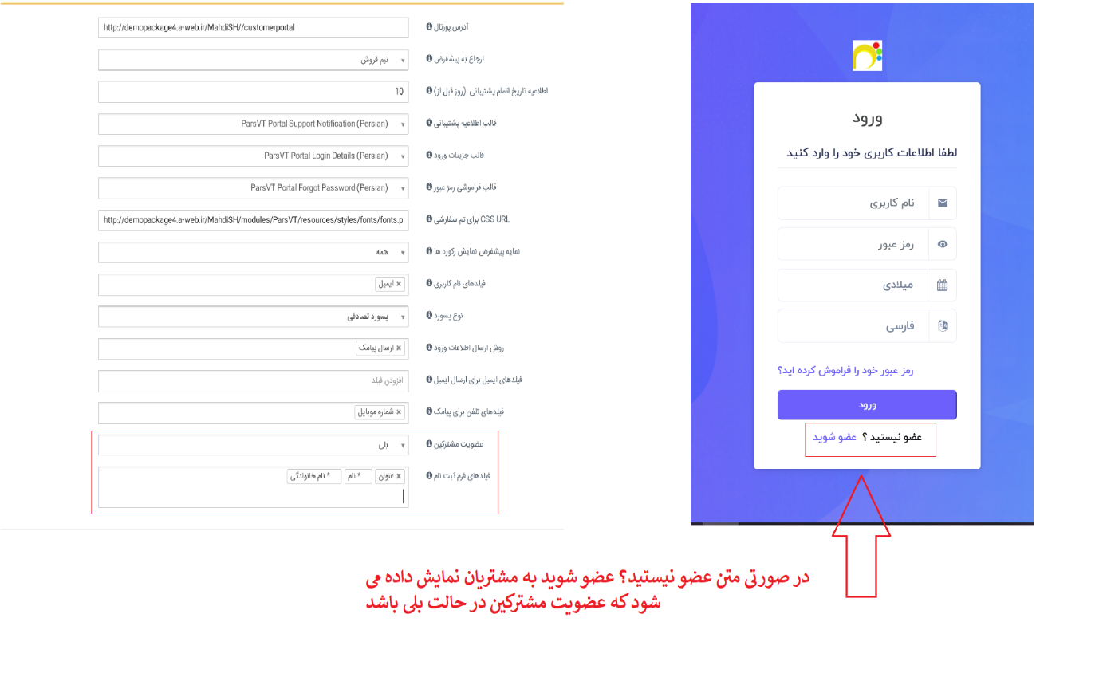

شکل 4-4: ثبت نام کاربر

تنظیمات مذکور در صفحه قبل برای دسترسی به ثبت نام، سمت نرم افزار منبع یعنی نرم افزار CRM و توسط فروشنده یا خدمات دهنده انجام می گردد و در صورتی که ثبت نام مشتری خیر باشد مشتری به صفحه ثبت نام نمیتواند دسترسی داشته باشد.

### 6-2-4: طراحی صفحه ثبت نام

در صورتی که دسترسی ثبت نام برای مشتریان فراهم باشد، مشتریان میتوانند در پایین صفحه لاگین با کلیک روی عضو شوید وارد صفحه ثبت نام شوند و در صورتی که حسابی ندارند، یک حساب جدید ایجاد کنند.

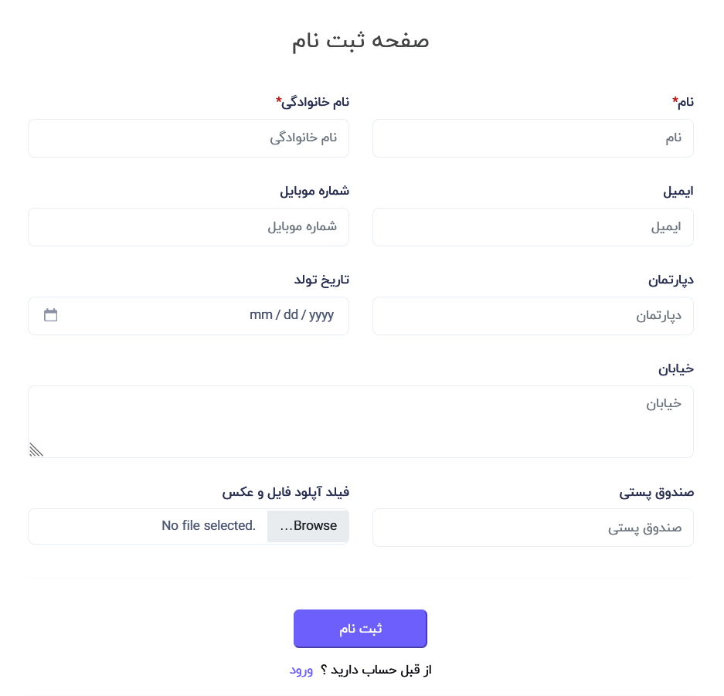

شکل 4-5: صفحه ثبت نام

فیلد های نمایش داده شده در صفحه ثبت نام، بر اساس فیلد های انتخابی توسط فروشنده یا خدمات دهنده به مشتری نمایش داده می شود که تعیین دسترسی برای فیلد ها روی نرم افزار منبع یعنی نرم افزار CRM صورت می گیرد. به پیوست زیر توجه کنید:

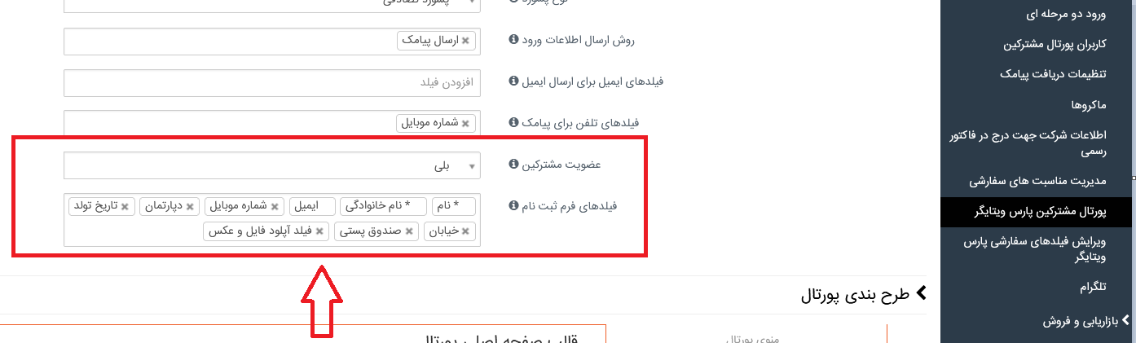

شکل 4-6: تنظیمات فیلدهای قابل نمایش برای ثبت نام مشتری

همان گونه که در تصویر بالا مشخص می باشد لیست فیلد های در دسترس کاربر جهت ثبت نام قابل مشاهده می باشد. در این رابطه اگر به پیوست 4-5 توجه کنید، فیلدهای مشاهده شده دقیقا همان فیلد هایی می باشد که در تصویر 4-6 قابل مشاهده می باشد و دسترسی آن ها برای مشتری باز می باشد.

مشتریان پس از ثبت نام وارد یک صفحه جدید شده که اطلاعات کاربری آن ها قابل مشاهده می باشد و میتوانند پس از ثبت نام به صفحه ورود رفته و با دسترسی های خود، وارد نرم افزار شوند.

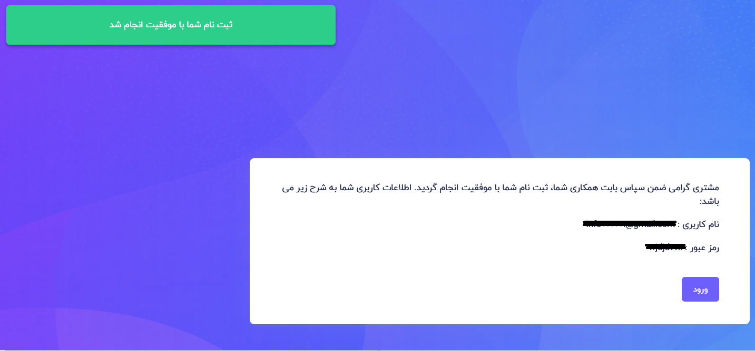

شکل 4-7: اطلاعات کاربری پس از ثبت نام

مشتری میتواند روی کلید ورود کلیک کرده و وارد صفحه ورود شده و بادسترسی های ارسالی روی پورتال لاگین کرده و ازین پس اطلاعات خود مانند صورتحساب ها و ... را مشاهده کند.

### 7-2-4: فرآیند ها پس از ورود مشتری

الف: مشتری پس از ورود به صفحه داشبود منتقل می شود. در صفحه داشبود 4 نمودار یا چارت تحت عموان های تیکت های باز بر اساس اولویت، تیکت های بسته بر اساس اولویت و فاکتور ها بر اساس وضعیت قابل مشاهده می باشد که میتواند خلاصه ای از اطلاعات خود را تحت یک نمودار در صفحه داشبود مشاهده کند.

نکته ای که حائز اهمیت می باشد مشتری میتواند در صفحه داشبورد مواردی را مشاهده کند که قبلا دسترسی آن ها از سمت فروشنده یا خدمات دهنده داده شده باشد.

مواردی که مشتری در صورت داشتن دسترسی میتواند در داشبود خود مشاهده کنند:

الف: چارت تیکت های باز بر اساس اولویت

ب: چارت تیکت های بسته بر اساس اولویت

ج: فاکتور ها بر اساس وضعیت

د: داشتن دکمه های میانبر از جمله ایجاد تیکت، تیکت های باز، و لیست فاکتور ها

ه: نمایش لیست رکورد های اخیر روی ماژول های تیکت، فاکتور ها، سوالات متداول و قرار داد ها

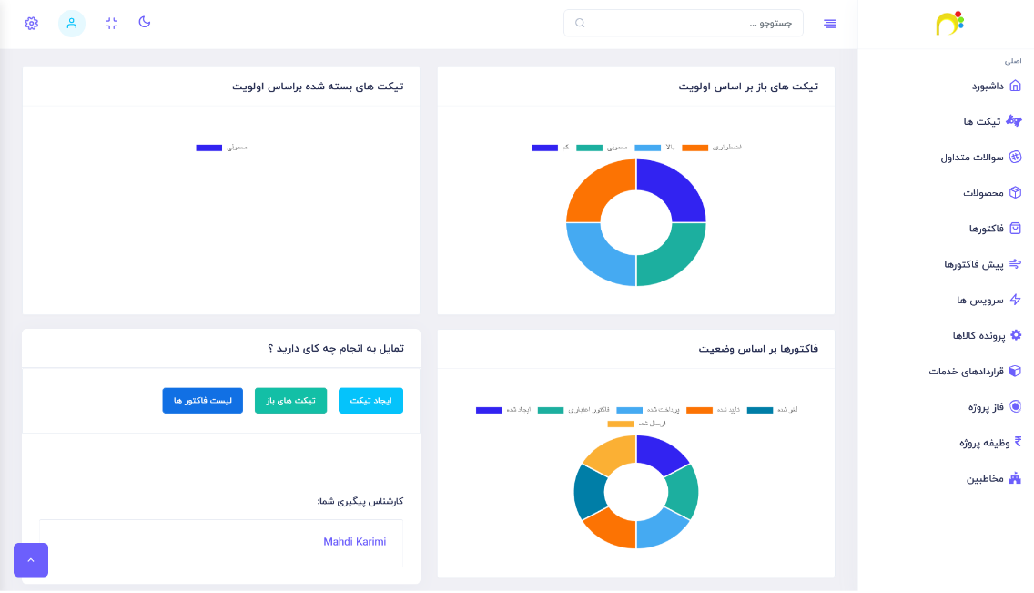

شکل 4-8: صفحه داشبورد

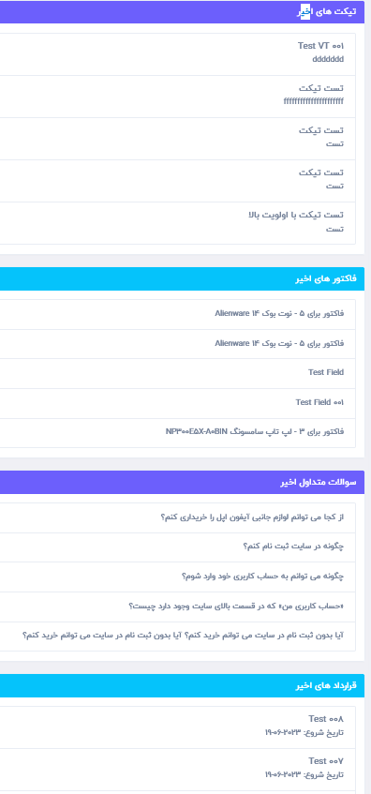

شکل 4-9: رکورد های اخیر در داشبورد

تنظیمات و ارائه دسترسی روی قابلیت های موجود در صفحه داشبورد روی نرم افزار منبع یعنی نرم افزار CRM صورت می گیرد. مانند پیوست زیر

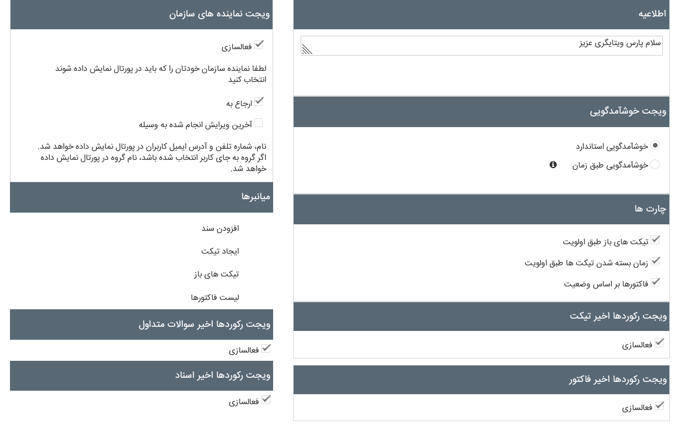

شکل 4-10: تنظیمات داشبورد در CRM

ب: مشتری پس از ورود میتواند ماژول های در دسترس خود را بر اساس دسترسی هایی که توسط فروشنده یا خدمات دهنده تعیین شده را مشاهده کنند همچنین مشتری میتواند در صورتی که دسترسی برای آن ها باز باشد عملیا ت ایجاد یا ویرایش را روی ماژول های خود انجام دهد.

لیست این ماژول ها در منوی سمت راست صفحه قابل مشاهده می باشد.

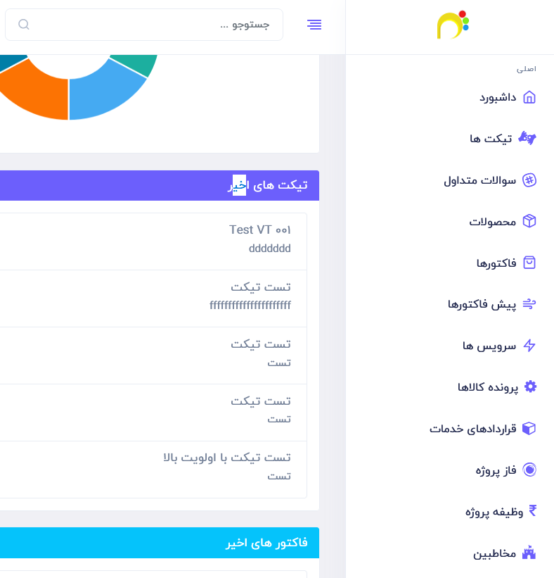

شکل 4-11: ماژول ها

نکته ای که حائز اهمیت می باشد، دسترسی های ذکر شده و همچنین تمامی عملیات ویرایش و ایجاد و ... را با توجه به دسترسی های ارائه شده توسط سازمان میتواند مشاده نماید و تمامی این دسترسی ها روی نرم افزار CRM و در ماژول پورتال مشترکین انجام می گردد. این ماژول یک ماژول مجزا می باشد که روی نرم افزار CRM نصب می گردد.

3-4: نمایه ها

نمایه ماژول ها از چهار بخش ListView ، DetailView ، EditView و CreateView ایجاد شده است و مشتری میتواند بر اساس نیاز و صلاح دید فروشنده یا خدمات دهنده به آن ها دسترسی داشته باشد.

### 1-3-4: نمایه ListView

در این نمایه یک لیست از رکورد های مرتبط با کاربر، در ماژول انتخابی قابل مشاهده می باشد.

در این بخش مشتری میتواند با انتخاب ماژول مربوطه در منو، لیست کلی رکورد های مربوط به خود را مشاهده کرده و در صورتی داشتن دسترسی، عملیات ایجاد یا ویرایش را انجام دهند.هماهن طور که در تصاویر زیر مشخص می باشد در ماژول محصولات مشتری دسترسی به ایجاد و ویرایش ندارد ولی در ماژول تیک ها مشترک هم دسترسی به ایجاد و هم به ویرایش دارد.

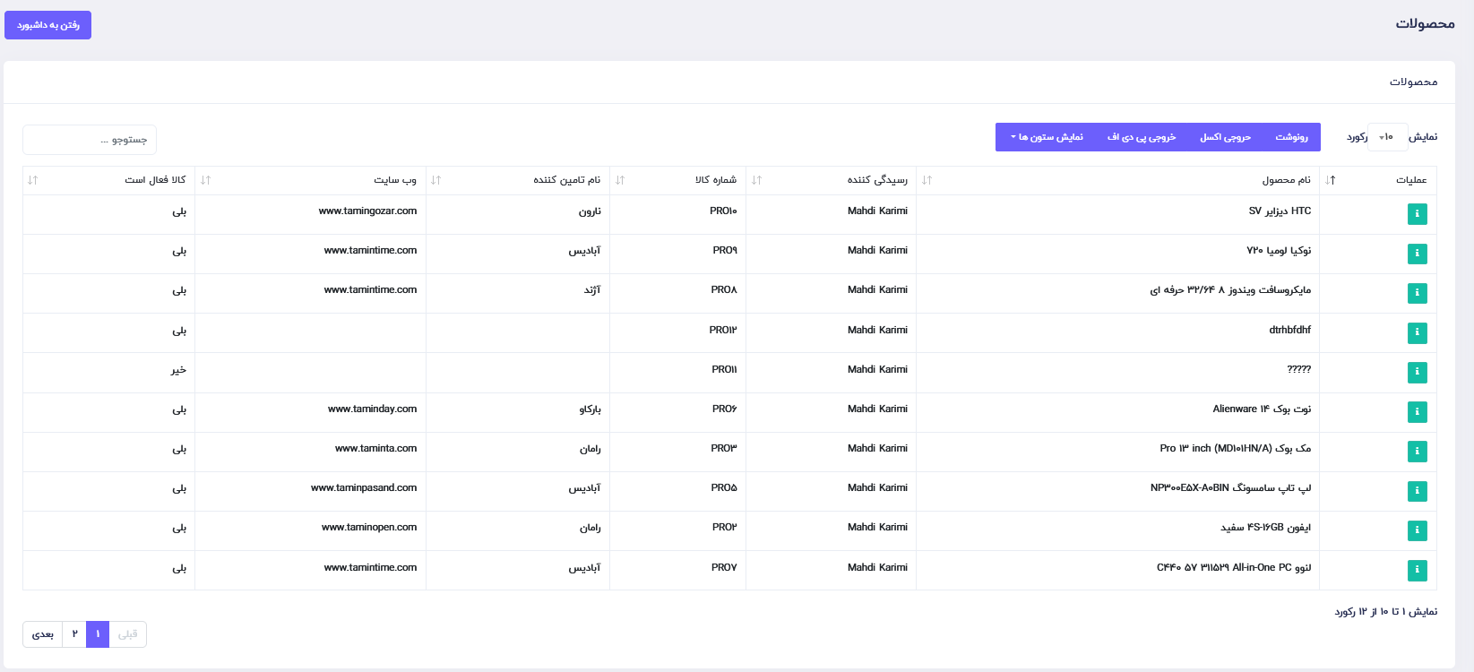

شکل 4-12: نمایه لیست بدون دسترسی ویرایش

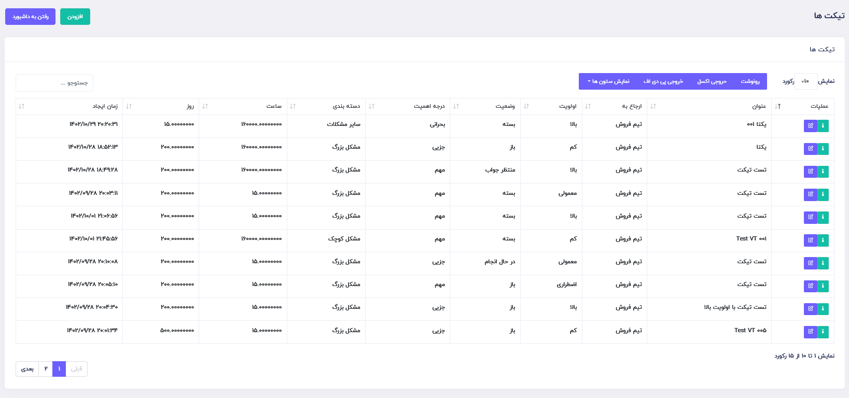

شکل 4-13: نمایه لیست با دسترسی ویرایش

### 2-3-4: نمایه DetailView

بخش DetailView: در این بخش میترک میتواند اطلاعات مربوط به یک رکورد که در لیست مشاهده میکند را مشاهده کند. بخش Detail برای تمامی ماژول ها وجود دارد و فقط فیلد های آن ممکن است با توجه به دسترسی های سازمان تغییر کند.

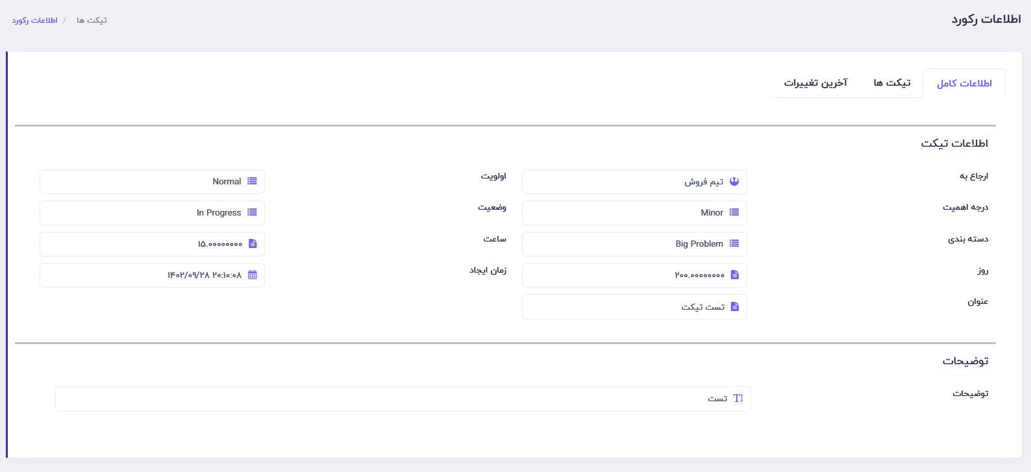

شکل 4-14: نمایه جزئیات رکورد (اطلاعات کامل)

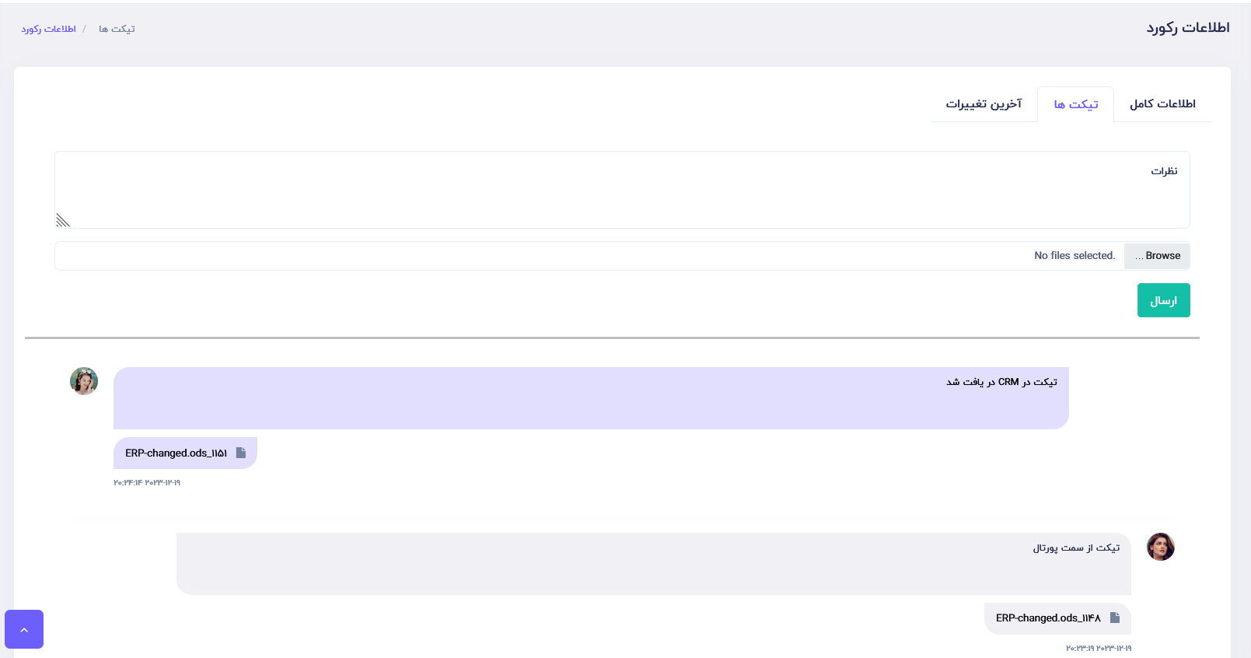

شکل 4-15: نمایه جزئیات رکورد(تیکت ها)

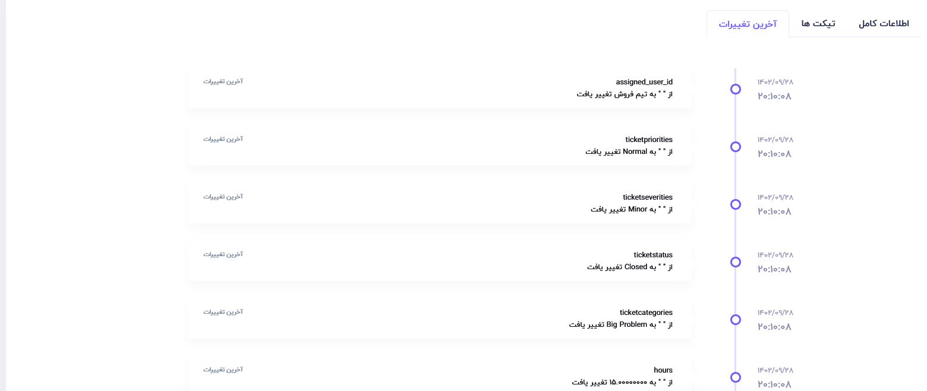

شکل 4-16: نمایه جزئیات رکورد (بروزرسانی ها)

همان گونه که در پیوست های بالا مشخص می باشد در جزئیات رکورد (DetailView) تب هایی با نام های اطلاعات کامل و بروز رسانی ها نیز وجود دارد که در تب اطلاعات کامل، اطلاعات کامل مربوط به رکورد به مشتری نمایش داده می شود و در تل بروز رسانی ها آخرین تغیرات انجام شده توسط مشتری مشاهده میشود.

البته در ماژول تیکت ها، یک تب با نام تیکت ها نیز وجود دارد که مشتری میتواند تیکت های ارسالی و دریافتی مربوط با رکورد باز شده را ببیند.

### 3-3-4: نمایه EditView

این بخش برای ویرایش ماژول مربوطه استفاده می شود و مشتری میتوانید بر اساس دسترسی فیلد هایی که دارد عملیات ویرایش را انجام دهد.

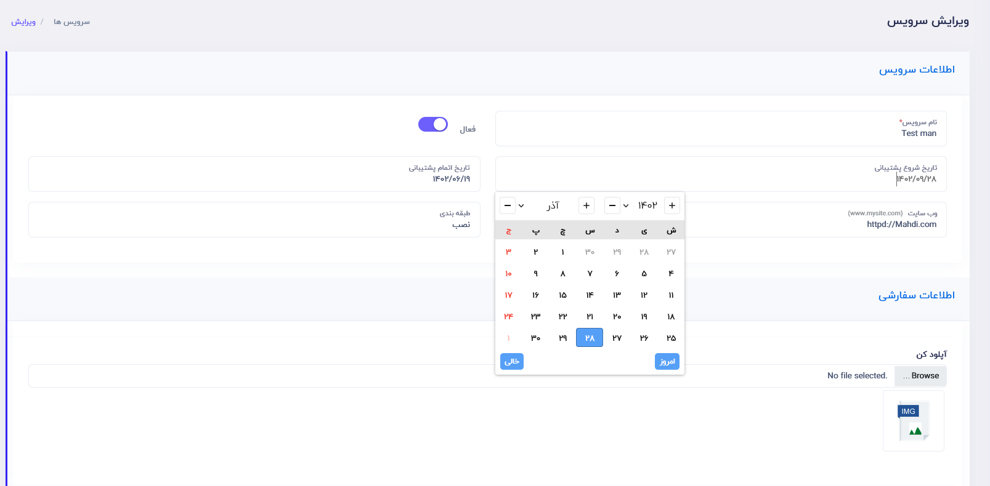

شکل 4-17: نمایه ویرایش رکورد

### 4-3-4: نمایه CreateView

در این بخش شبیه به بخش ویرایش مشتری میتواند رکوردی را در ماژول مربوطه خود ایجاد کند.

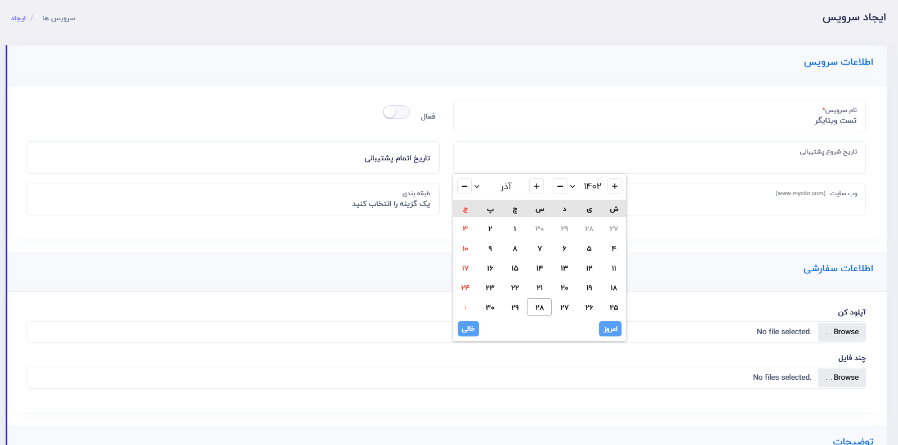

شکل 4-18: نمایه ایجاد رکورد

### 4-4: تنظیمات پروفایل و ویرایش اطلاعات کاربری

در Header بالای صفحه با کلیک روی آیکون User یک فهرست برای مشتری باز می شود که یکی از گزینه های آن پروفایل می باشد و مشتری با کلیک روی این گزینه به صفحه اطلاعات کاربری خود منتقل می شود.

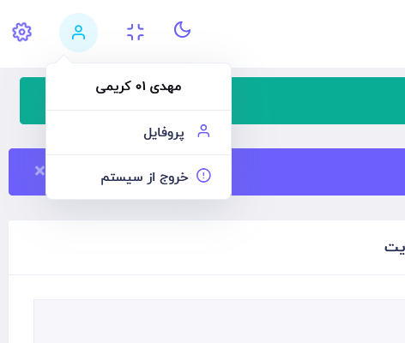

شکل 4-19: هدر

در صفحه باز شده، سه تب تحت عنوان های اطلاات شما، اطلاعات سازمان شما و تغییر پسورد وجود دارد و مشتری میتواند اطلاعات کاربری خود و سازمان مربوط به خود را مشاهده کند و یا در صورت نیاز رمز عبور خود را تغییر دهد.

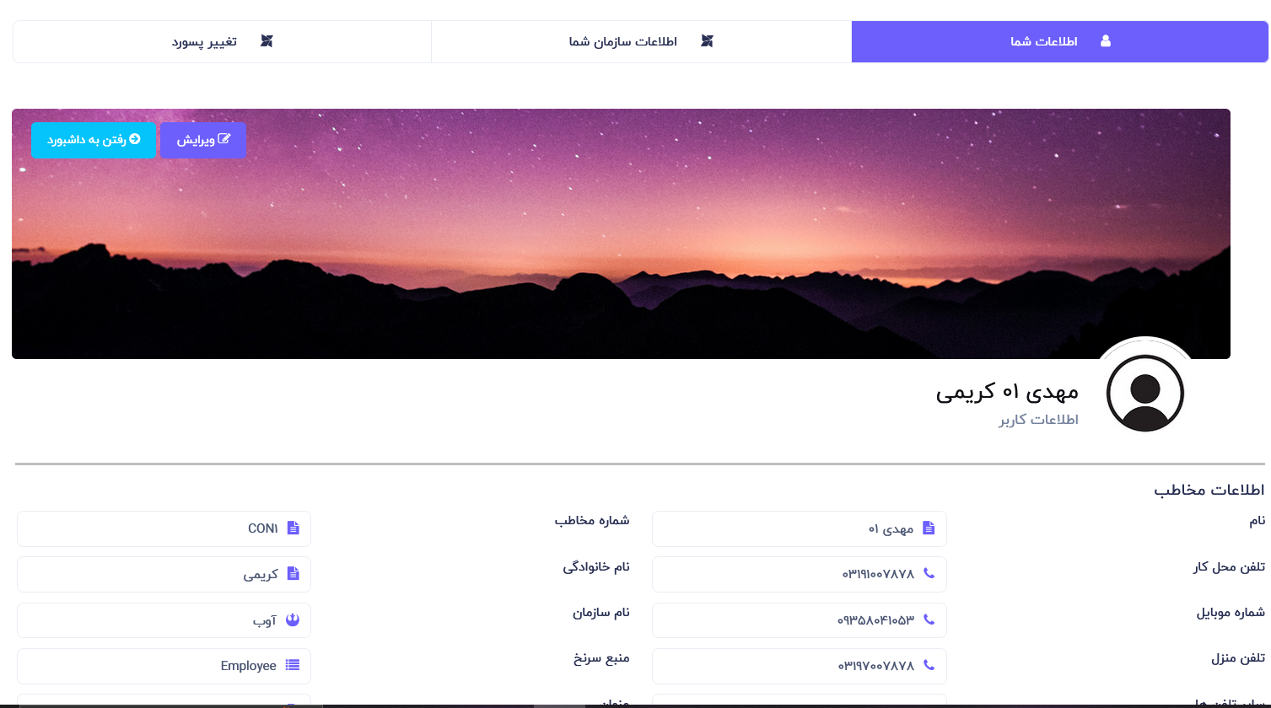

شکل 4-20: مشخصات کاربری

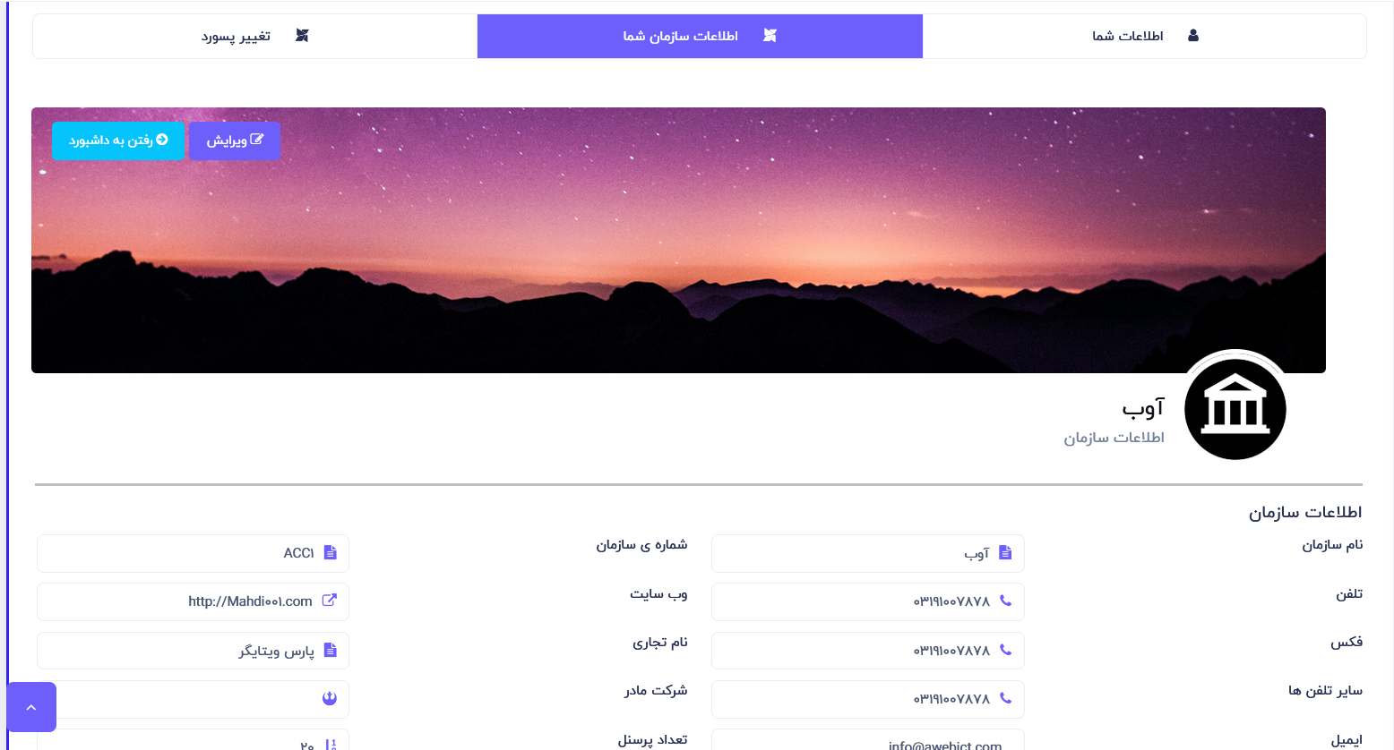

شکل 4-21: مشخصات سازمان

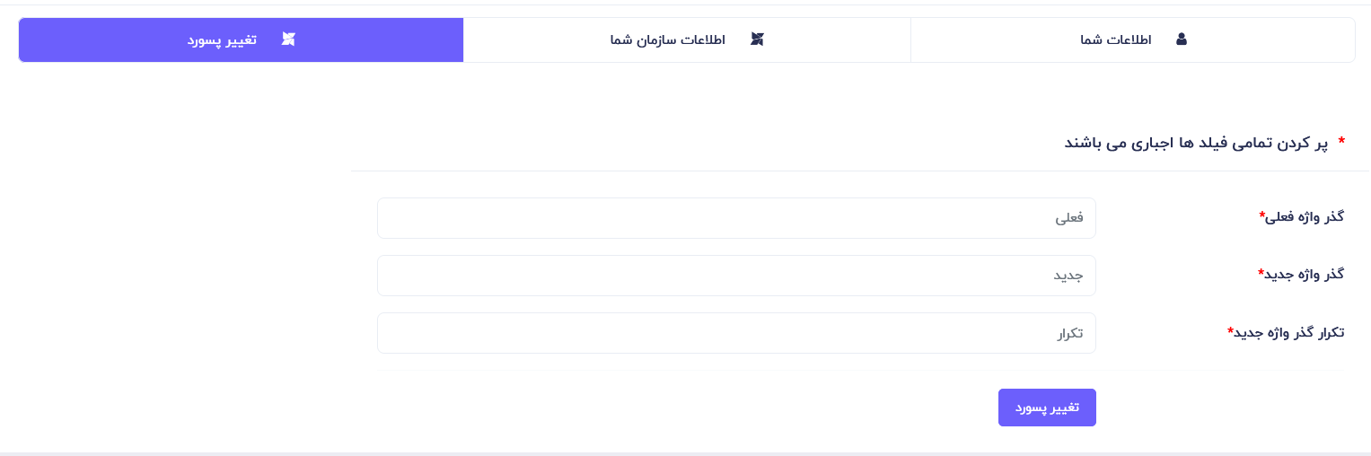

شکل 4-22 : تغییر گذرواژه

همچنین مشتری با توجه به دسترسی های ارائه شده از سمت سازمان یا فروشنده میتواند دکمه ویرایش را در بالای صفحه سمت چپ مشاهده کرده و اطلاعات کاربری خود اعم از مخاطب و سازمان را ویرایش کند .

## **فصل پنجم: جمع بندی و نتیجه گیری**

### 1-5: جمع بندی

به طور کلی داشتن یک پورتال مشتریان برای سازمان، از اهمیت بسیاری برخوردار است. این ابزار بسیار مفید است و تاثیر مثبت بسیاری بر سازمان‌ها دارد. داشتن یک پورتال برای مشتریان، این امکان را برای مشتریان فراهم می آورد که به راحتی با سازمان تعامل داشته و نیاز های خود را ارتقا دهد. همچنین داشتن یک پورتال مختص مشتریان موجب بهبود ارتباط بین سازمان و مشتریان می شود و از هرگونه ابهام جلوگیری میکند.

همچنین با داشتن یک پورتال مشتریان نیاز به تعاملات حضوری یا تلفنی کمتر شده و موجب بهروری بیشتر و جلوگیری در اتلاف وقت می گردد. با داشتن یک پورتال مشتریان میتوانیم اطلاعات مشتریان را جمع آوری و تحلیل کرد و بر اساس این تحلیل تصمیم گیری های درست تری را انجام داد.

### 2-5: نتیجه گیری

به طور کلی میتوان نتیجه گرفت تسهیل برقراری ارتباط مشتریان با سازمان های ارائه دهنده خدمات یک امر ضروری می باشد و برای برقراری ارتباط نیاز به یک ناحیه کاربری بریا مشتریان می باشد که مشتریان بتوانند در هر زمان به اطلاعات خود از جمله صورتحساب ها دسترسی داشته باشند. همچنین سازمان های ارائه دهنده خدمات نیز برای تسهیل کار خود و جلوگیری از اتلاف وقت، باید چنین محیطی رابرای مشتریان خود فراهم کند تا برقراری ارتباط و عملکرد خود را بهبود بخشند. در نتیجه با بهبود ارتباط و عملکرد یک سازمان، باعث خشنودی و رضایت و وفاداری مشتریان به محصول شده و باعث پیشرفت سازمان می شود.

## **منابع**

* [کروگ](https://www.ketabrah.ir/author/41277-استیو-کروگ)، ا (۱۳۹۹) وادارم نکن فکر کنم ، برگرفته از سایت <https://isipaper.org>
* خاوریان،م(1399) رابط کاربری وب سایت بر گرفته از سایت <https://isipaper.org>
* stackoverflow بر گرفته از سایت <https://stackoverflow.com>
* UI بر گرفته از سایت <https://www.rtl-theme.com>
* درباره پورتال مشتریان ویتایگر بر گرفته از سایت <https://www.vtexperts.com/vtiger-customer-portal-demo>
* بر گرفته از سایت <https://www.nngroup.com>
* برگرفته از سایت <https://parsvt.com>
* ربیعی، ح ،آموزش ویتایگر CRM انتشارات خورشید باران بر گرفته از سایتhttps://vtfarsi.ir
* بر گرفته از سایت <https://www.vtiger.com/features/customer-portal>
* نرم افزار CRM پارس ویتایگر